OSNOVNA ŠKOLA BISTRA 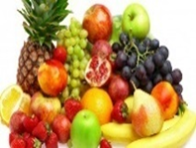
JELOVNIK BORAVAK

12.10.2025.-16.10.2025.

DATUM | DORUČAK | RUČAK | UŽINA

12. 10. | Pizza prutić, čaj | Kelj varivo sa svinjetinom, kruh, banana | Čokoladna tortica
13. 10. | Mlijeko, Margo, pekmez | Juha, pečena piletina, mlinci, kruh, cikla, jabuka | Frkano pecivo
14. 10. | Krafna, sok | Grah s ričetom i kobasicom, kruh, kruška | Voćni jogurt
15. 10. | Pašteta, čaj | Juha, pečena svinjetina, krumpir, kruh, salata, breskva | Mliječna kifla
16. 10. | Piorov puž, jogurt | Juha, riba, pomfrit, kečap, kruh, keksi | Bananko

